Runge—kutta法上机报告

计试81 白思雨 2186123935

**⼀、算法原理**

利⽤泰勒展开可以导出龙格-库塔法。级龙格-库塔法的一般形式为



其中均为常数，由待定系数法确定，确定的原则则是将局部截断误差在处泰勒展开，适当选取的系数，使得局部截断误差的阶尽可能⾼。



经典（标准）级阶法



**二、程序框图**

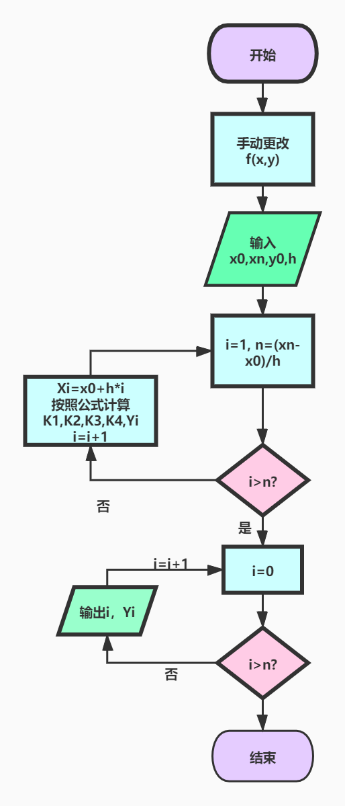

**三、程序及使用说明(cpp)**

#include<iostream>

#include<cmath>

using namespace std;

double func1(double x,double y)

{

return (-0.9 * y / (1 + 2 * x)); //这是被积函数，若计算其他函数积分则在此更换函数

}

double Y[1000],X[1000];

double x0, xn, yo, h;

int main()

{

//输入基本条件，x0,xn,yo,h

cout << "Please input x0,xn,yo and h:";

cin >> x0 >> xn >> yo >> h;

int n = (xn - x0) / h;//计算分点个数，n为分点的个数-1；

Y[0] = yo;

X[0] = x0;

for(int i = 1;i <= n; ++i) //计算yi(i=0,1...n)，并将其储存到Y[1000]数组中

{

X[i] = x0 + h * i;

double K1 = h * func1(X[i - 1], Y[i - 1]);

double K2 = h * func1(X[i - 1] + 0.5 * h, Y[i - 1] + 0.5 * K1);

double K3 = h * func1(X[i - 1] + 0.5 * h, Y[i - 1] + 0.5 * K2);

double K4 = h * func1(X[i - 1] + h, Y[i - 1] + K3);

Y[i] = Y[i - 1] + (K1 + 2 * K2 + 2 * K3 + K4) / 6;

}

//输出yi(i = 0,1...n)

for(int i = 0;i <= n; ++i)

{

cout << "y" << i << ':' << Y[i] <<endl;

}

return 0;

}

（说明：相关程序说明已在代码中注释写出，对于不同的函数积分需要更改代码中 func1.）

**四、算例及计算结果**

算例：例题9.1.1:



计算结果：

